中国生理学会整合生理学专业委员会组织开展“生”命有“理”——肾明耳聪健康科普活动

随着寿命的延长，老年人健康状况、生活质量已经成为人们的常见话题，而老年人群慢性病问题日益受到关注，普及相关健康知识成为当务之急。2025年2月22日，由中国生理学会整合生理学专业委员会联合华东师范大学主办的“生”命有“理”——肾明耳聪健康科普活动在长三角示范区吴江汾湖悦心公寓圆满举办。本次“生”命有“理”活动以“肾明耳聪”为主题，旨在通过科学讲解与互动交流，帮助公众理解肾脏与听力健康的内在联系，倡导早预防、早发现的健康理念。
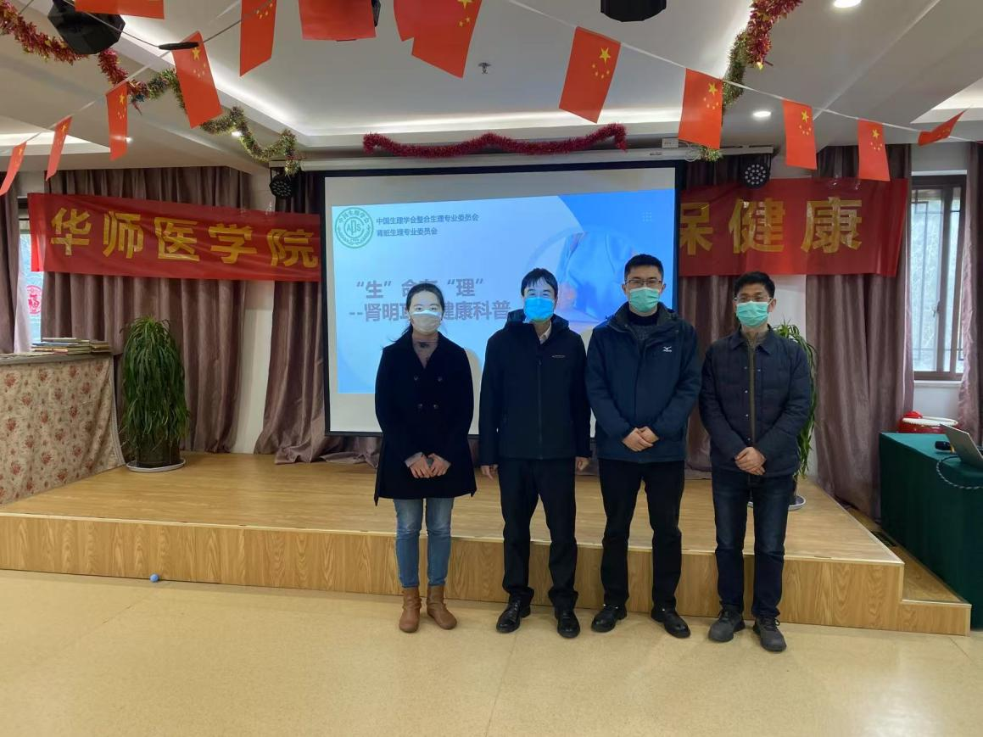
中国生理学会整合生理学专业委员会委员
活动特邀华东师范大学肾脏健康研究所郑丰教授、色桐玉教授担任主讲嘉宾。郑丰教授以“肾脏：沉默的‘生命过滤器’”为题，深入浅出地讲解了慢性肾病的早期症状、高危人群及日常养护方法。郑教授通过案例分享强调，定期尿检与血压监测是预防肾病的关键。色桐玉教授以“耳聪目明：听力健康的科学密码”为导向，结合现场老年患者的需求，临时增加了“高血压日常健康管理的正确打开方式”科普讲座。高血压被称为“无声的杀手”，长期控制不佳可能引发心脑血管疾病、肾脏损伤等严重后果，如何通过科学的生活方式干预和规范日常管理并有效控制血压，色桐玉院长从饮食、运动、监测、用药及心理调节五大核心维度，详解了高血压健康管理的“正确打开方式”。
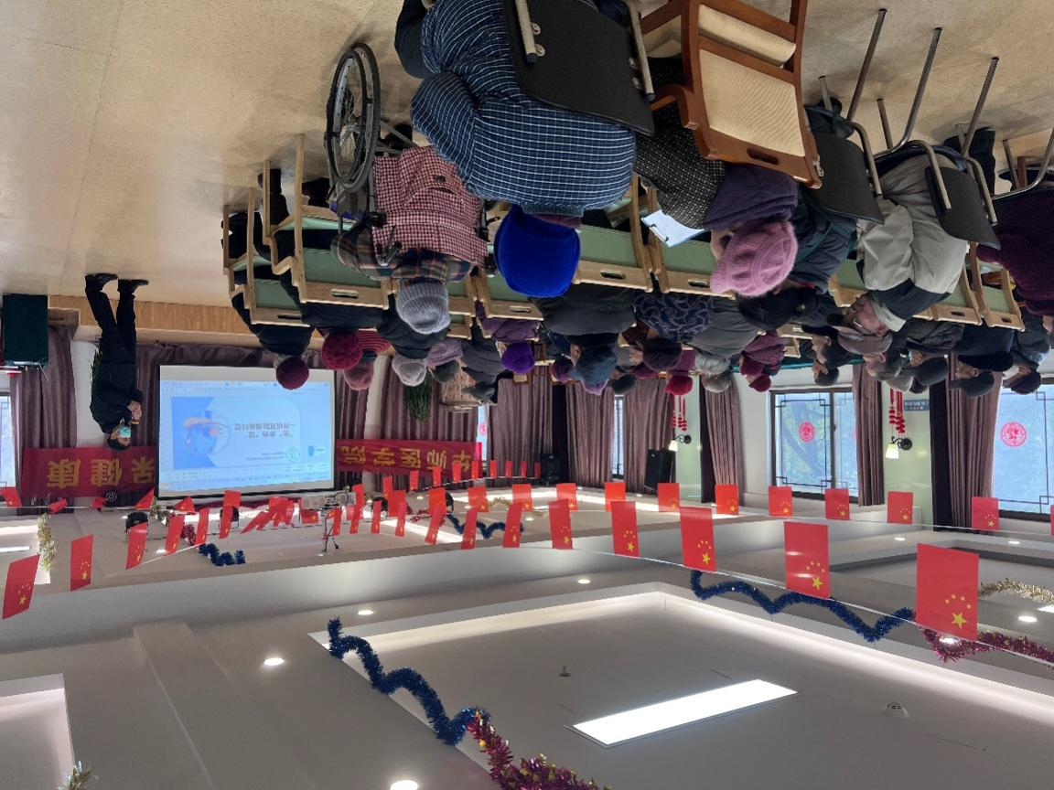
郑丰教授
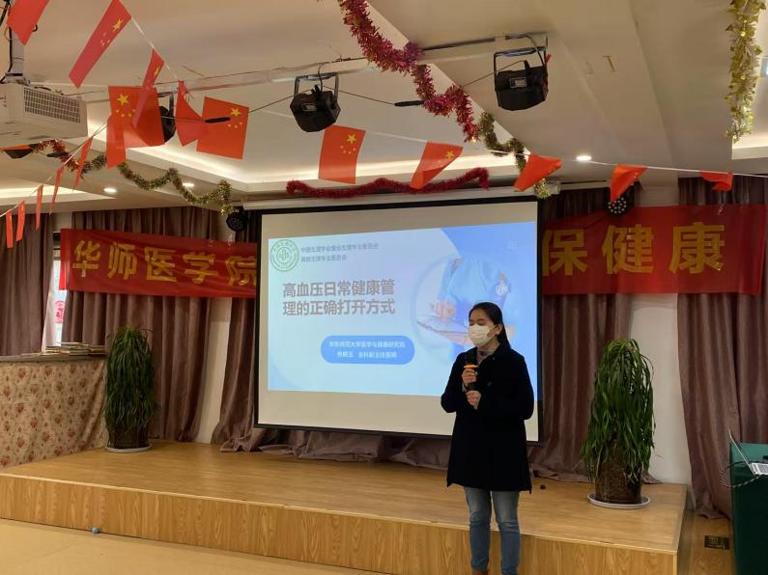
色桐玉教授
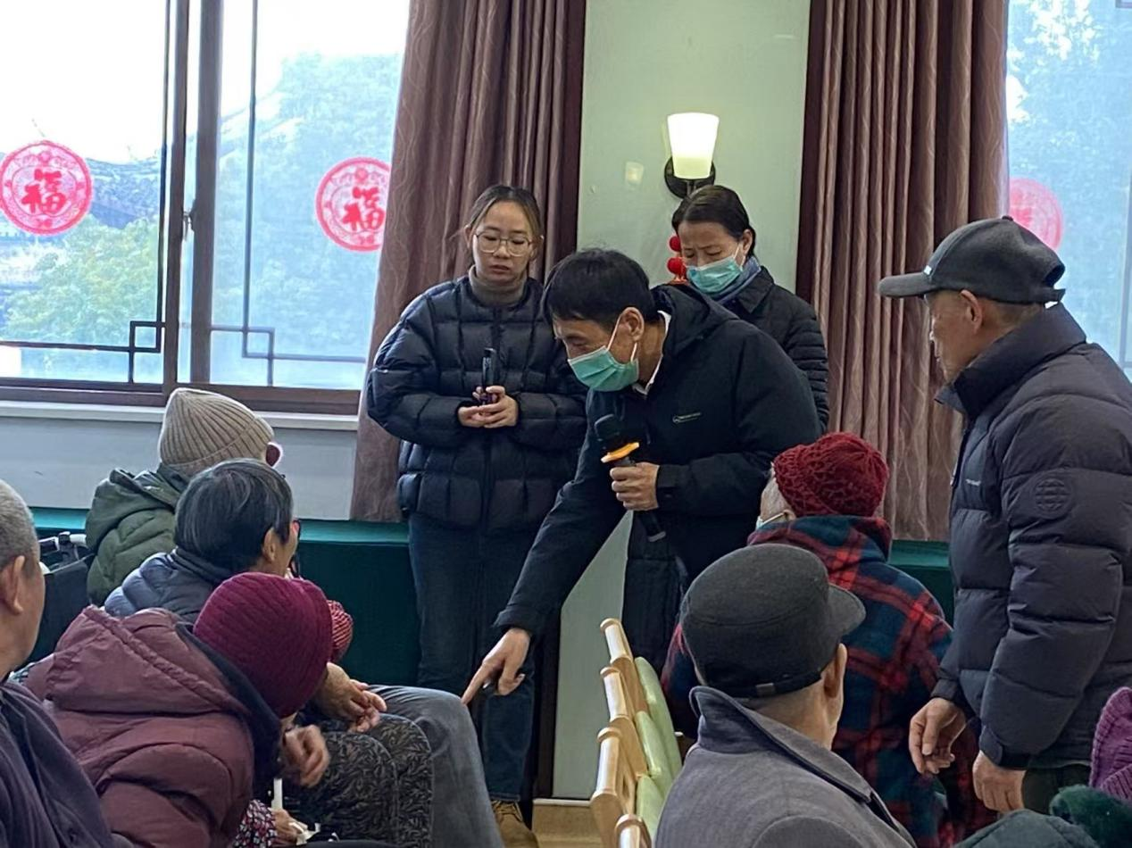
为居民提供健康咨询
本次活动吸引了近50名社区居民参与，并且设置了健康咨询台，上海专家与居民面对面答疑解惑，参与者踊跃提问，专家逐一解答，现场气氛活跃。一位社区居民表示：“以前总觉得肾病离自己很远，今天才知道日常习惯这么重要！” 本次活动不仅为公众搭建了与权威专家面对面交流的平台，更推动了“医学科普进社区”的实践。

